Быстро изменяющийся мир вокруг нас обязывает школу так же стремительно меняться. Сегодня в мире происходит рывок в цифровую эпоху.
Посудите сами: планшеты, мобильные телефоны, смарт-часы, очки виртуальной реальности прочно вошли в повседневную жизнь сегодняшних учеников. Наша цифровая жизнь стремительно развивается. И на уроках показ презентаций, видеороликов, аудио приложений — это уже не новинка. Цифровые технологии-основа образования 21 века.
Каждый современный учитель понимает, что учить надо по-новому, используя инновационные компьютерные технологии в образовательном процессе.
Внедрение новых информационных технологий, ЦОР, в учебный процесс позволяет активизировать процесс обучения, повысить темп урока, увеличить объем самостоятельной и индивидуальной работы учащихся. Сегодня, чтобы процесс обучения был полноценным, необходимо, чтобы каждый учитель мог подготовить и провести урок с использованием различных электронных образовательных ресурсов, потому что использование их способно сделать урок более ярким, увлекательным, насыщенным, более эффективным.
Мне бы хотелось остановиться на тех ресурсах, которые чаще всего используются на уроке. несколько слов о новых технических методах и средствах ведения урока с помощью приложения Plickers. Новое поколение учащихся в средней общеобразовательной школе имеют определенные особенности мышления. Каждый день мы находимся в огромном потоке информации.
Человек открывает глаза утром, и на него обрушивается непрерывно поток информации.
Надписи-наклейки на продуктах, бытовой химии, звуковая и видеоинформация из телевизора, радио или плеера. На улице человека подстерегает масса рекламы во всех мыслимых и немыслимых местах. И так далее.
Человеческий мозг со временем адаптируется, не в силах обработать такое количество данных. Он старается ухватить из определенного их блока суть, главную мысль.
Это приводит к тому, что нынешнему поколению людей достаточно трудно сконцентрироваться на одной идее и удерживать ее в поле своего внимания продолжительное время.
Формируется так называемое "клиповое мышление" (Слово «clip» переводится с английского как фрагмент текста, вырезка из газеты, отрывок из видео или фильма. Видеоряд большинства музыкальных клипов состоит из цепочки слабо связанных по смыслу кадров. При клиповом мышлении жизнь напоминает видеоклип: человек воспринимает мир не целостно, а как последовательность почти не связанных между собой событий).
Поэтому для повышения эффективности передачи педагогом информации и улучшения восприятия ее учениками, совершенно необходимо искать новые пути работы с ней.
В данной случае я рассматриваю один из возможных методов - Plickers.
Plickers – это приложение, позволяющее мгновенно оценить ответы всего класса и упростить сбор статистики.
Работает оно с применением QR-кодов, более привычных нам в рекламе, магазинах.
Plickers используется учителем на планшете или смартфоне, в связке с ноутбуком.
Камерой планшета учитель сканирует поднятые детьми карточки с QR-кодами с по их мнению правильными ответами
Продолжая изучать современные технические методы и средства ведения урока, наткнулась на отличное приложение, которое облегчает работу учителя в плане проверки тестов. Теперь не нужно проверять работы, отмечая плюсы и минусы, а потом в ручную высчитывать средний бал и искать где именно допущена ошибка.
Приложение позволяет сканировать ответы учеников и выдавать моментальный результат. Ученик выбирает правильный ответ, заносит его в распечатанный бланк, а сканируете их ответы при помощи телефона.
Mentimeter — простой и доступный в освоении инструмент голосования, обеспечивающий мгновенную обратную связь от аудитории. Его удобно использовать для опроса обучающихся в режиме реального времени в аудитории, поскольку он доступен и на мобильных устройствах, и в электронной среде.
Анонимное голосование может эффективно применяться как инструмент формирующего оценивания, когда необходимо определить общий уровень понимания темы, вопроса учениками. Оно имеет ряд положительных свойств, в частности:
- анонимность позволяет голосующему избежать стереотипного мышления и выразить открыто личное мнение;
- отсутствие критики или отрицательной оценки со стороны окружающих позволяет респондентам легче выразить себя;
- результаты будут более точными, так как участники не подвержены давлению со стороны окружающих;
- анонимность позволяет избежать негативного доминирования мнения одного или нескольких участников голосования.

- Wizer-приложение для создания интерактивных рабочих тетрадей или листов. Можно применять на разных языках, на разных предметах и для разных возрастов. Wizer может использоваться педагогами для создания ресурсов с целью реализации технологий «перевернутого» урока, формирующего оценивания, смешанного обучения (интерактивных рабочих листов для практической работы или домашних заданий, бланков для итоговой оценки, анкет и форм обратной связи). С помощью данного приложения можно создать: задание на заполнения пропусков, задание установление соответствия, задание на заполнение таблицы, задание на комментирование изображения, рисунок, текст, видеофрагмент. Также позволяет добавить ссылки, добавить интерактивное задание со сторонних ресурсов (Google-карта, интерактивный плакат ThingLink, презентация Slideshare и др.).
Работая удаленно, я сначала использовала платформу Zoom. Программа имеет много возможностей, но мне нахватало интерактива и динамики. На офлайн уроках я постоянно использую обычную доску и на онлайн мне хотелось получить аналог. Я начала изучать возможные интерактивные Онлайн-доски. Их множество: AMWboard,Twiddla,Limnu,Miro. Я выбрала для работы интерактивную доску MIRO.

1. Что такое интерактивная доскаMiro?
Miro (ранее RealtimeBoard) представляет собой интерактивную платформу, позволяющую учиться или работать удаленно совместно со своими однокурсниками, коллегами. Имеет вид виртуальной доски, аналогичной классической школьной, на которой можно писать текст, рисовать, строить графики и диаграммы, загружать и выкладывать различные обучающие материалы. Интерактивная доска Miro обеспечивает эффективное взаимодействие группой лиц при работе над общим проектом, проведении мозгового штурма, составлении плана действий или организации рабочих процессов при помощи цифровых заметок. Инструмент предоставляет одновременный доступ к одному проекту с возможностью распределения на блоки и разделения по зонам ответственности, чтобы у каждого участника процесса была своя роль с общем деле.При переходе в режим онлайн можно сразу увидеть, какие изменения появились на доске – какие комментарии добавились, кто выложил новую запись. То есть не нужно открывать сразу несколько документов, чтобы войти в курс дела – вся информация сосредоточена в одном месте.

В чем особенности интерактивной доски?
Принцип работы сервиса построен на бордах, один проект подразумевает использование нескольких бордов на доске:
- Основная у организатора, обычно это преподаватель или руководитель проекта. Здесь он выкладывает задания, полезные материалы, ссылки на различные ресурсы, видео. При добавлении новой информации организатор рассылает уведомления всем участникам.
- Борд координатора, предназначенный для различных организационных моментов. Здесь размещают расписание, рекомендации, ссылки на гайды, организационные вопросы.
- Личные борды у каждого участника с их именами и фамилиями. В первую очередь сюда выгружают личные фото, пишут информацию о себе, делятся ссылками на свои работы в соцсетях и на других площадках. В процессе работы участники добавляют выполненные задания.
Интерактивная доска Miro имеет следующие особенности:
- платформа не требует установки на компьютер, работать можно непосредственно через браузер;
- интерфейс англоязычный, но интуитивно понятен, есть всплывающие подсказки, поэтому разобраться сможет каждый;
- в бесплатной версии один пользователь может создать до трех бордов – чем больше аккаунтов, тем больше досок;
- для подключения участников достаточно нажать на «share» в правом верхнем углу и скопировать ссылку, которую нужно переслать другим пользователям (для них участие будет бесплатным и станут доступными все борды проекта);
- организатор может ограничивать права участников – разрешить редактирование, копирование или только просмотр;
- все изменения на доске подсвечиваются, поэтому их легко заметить;
- есть синхронизация с Google-Drive – если в основном документе будут внесены изменения, они сразу отобразятся на доске;
- готовые проекты можно сохранять на Google-диск и скачивать в форматах jpg, pdf.

Для кого и каких целей предназначена доска?
Виртуальная доска Miro подойдет для студентов и преподавателей, которые проводят онлайн-занятия, для сокурсников, работающих над общим проектом удаленно. Также сервис востребован среди сотрудников университетов, научных организаций, представителей бизнеса. Через этот инструмент легко устраивать мозговые штурмы, организовывать командные проектные работы, визуализировать процессы, проводить интерактивные совещания, занятия.
Использовать Miro можно разными способами:
- Интерактивный учебник – добавляйте обучающие материалы на доску, управляйте вниманием учеников, перемещайтесь по страницам и схемам вместе с группой, ставьте таймер на выполнение заданий.
- Обучающий вебинар – составьте план работы, добавьте полезные материалы, проведите совместную встречу, а после подведите итоги и разошлите их всем участникам.
- Групповая работа – научите учащихся работать в команде, разделять обязанности, ставить цели и задачи, следите за их активностью и взаимодействием, добавляйте свои комментарии и направляйте их.
- Уникальный проект – подключите фантазию и реализуйте все свои замыслы, чтобы наиболее эффективно донести информацию до аудитории.
Отличие Миро от школьной доски в том, что Миро -доска интерактивная, и доступ к ней осуществляется через интернет. А это значит, что писать, рисовать, добавлять файлы на нее можно бесконечно и все это будет видно не то что с последней парты, а из любой точки России.
Расскажу основные возможности доски и как их использовать на уроках.
Итак, так выглядит доска, когда вы ее загрузите:

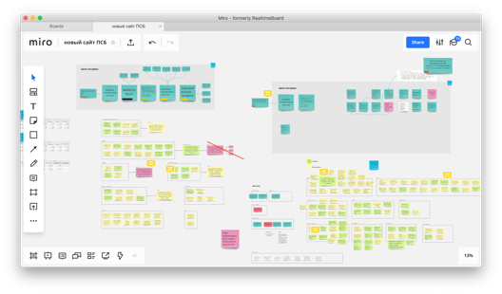

Весь интерфейс на английском. Сама по себе доска бесконечна.
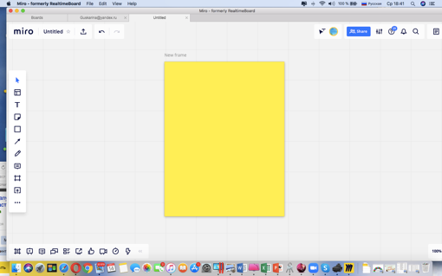
Для отдельного урока или грамматической темы я использую frame (рус. рамка) и внутри создаю, то, что мне нужно. Далее на фото видно какие задания можно создавать:
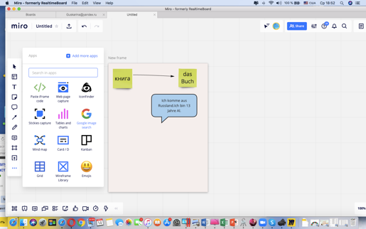
Далее расскажу подробнее какими инструментами обладает эта доска:
-поддержка многих медиа-форматов: картинки, видео с YouTube и Vimeo, PDF-файлы, документы и т.д.;
-подсветка цветными маркерам, использование стикеров, возможность рисовать геометрические фигуры;
-работа в реальном времени; особо удобно оставлять комментарии. Можно прикреплять стикеры документы и т.д. Все действия отображаются в специальной панели;
-интересная функция подсветки курсора пользователя (правда, выглядит это весьма хаотично при большом скоплении народа);
-поддержка командной работы;
-дополнительные инструменты (например, To Do можно использовать для целеполагания).
Форматы использовании доски различны:
-интерактивный учебник. Наполните доску материалами урока, с помощью скриншеринга управляйте вниманием учеников, таймером ограничивайте время на выполнение заданий.
-обучающий вебинар. В специальном шаблоне наметьте общий план работы, загрузите на доску полезные материалы. Соберите ожидания участников на стикерах, а потом с помощью этого же инструмента подведите итоги, скачайте и разошлите участникам.
-групповая работа. Вы можете предложить ученикам работу над проектом в группах, используя шаблоны для приоритизации задач, тегируя ответственных и следя за тем, кто проявил наибольшую активность. При необходимости корректируйте работу в стикерах или комментариях.
На сегодняшний день я очень активно использую доску для подготовки уроков, для создания тестов и контрольных работ.
Онлайн-доска – отличный инструмент для того, чтобы смешать онлайн-и офлайн - обучение, оставив только плюсы каждого из форматов. Вам не нужно быть в одном помещении с учеником, чтобы мотивировать и вовлекать в процесс.

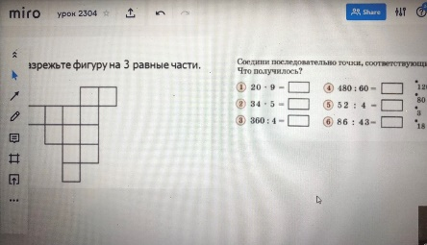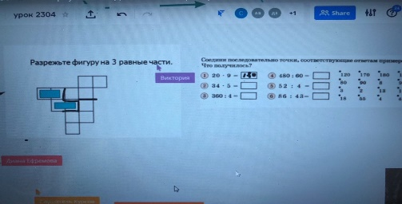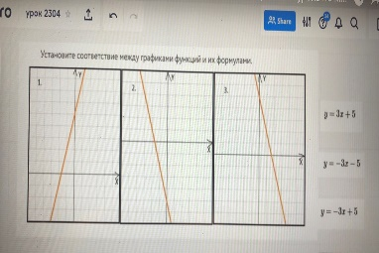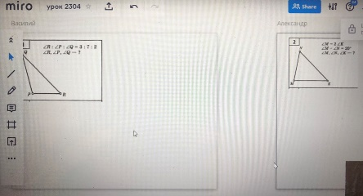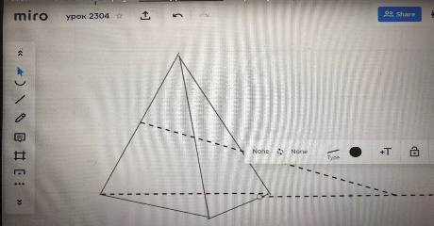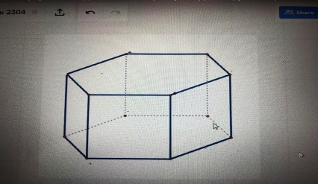

Онлайн-доска – отличный инструмент для того, чтобы смешать онлайн-и офлайн- обучение, оставив только плюсы каждого из форматов.

